ГОСТ 14229-93
(ИСО 8752-87)

Группа Г37

МЕЖГОСУДАРСТВЕННЫЙ СТАНДАРТ

ШТИФТЫ ЦИЛИНДРИЧЕСКИЕ ПРУЖИННЫЕ С ПРОРЕЗЬЮ

Технические условия

Spring-type straight pins, slotted.
Specifications

ОКП 16 8000
Дата введения 1995-01-01

Предисловие

1 РАЗРАБОТАН Госстандартом России

ВНЕСЕН Техническим секретариатом Межгосударственного Совета по стандартизации, метрологии и сертификации

2 ПРИНЯТ Межгосударственным Советом по стандартизации, метрологии и сертификации 21 октября 1993 г.

За принятие проголосовали;

Наименование государства | Наименование национального органа по стандартизации
Республика Беларусь | Белстандарт
Республика Кыргызстан | Кыргызстандарт
Республика Молдова | Молдовастандарт
Российская Федерация | Госстандарт России
Республика Таджикистан | Таджикстандарт
Туркменистан | Туркменглавгосинспекция

3. Стандарт подготовлен методом прямого применения международного стандарта ИСО 8752-87 "Штифты цилиндрические пружинные с прорезью" и полностью ему соответствует

4 ВВЕДЕН ВЗАМЕН ГОСТ 14229-78

ИНФОРМАЦИОННЫЕ ДАННЫЕ

ССЫЛОЧНЫЕ НОРМАТИВНО-ТЕХНИЧЕСКИЕ ДОКУМЕНТЫ

Обозначение НТД, на который дана ссылка | Обозначение соответствующего международного стандарта | Номер пункта
ГОСТ 17769-83 | ИСО 3269-88 | 2, 5
ГОСТ Р 50076-92 | ИСО 8749-86 | 2, 5

1. НАЗНАЧЕНИЕ И ОБЛАСТЬ ПРИМЕНЕНИЯ

Настоящий стандарт распространяется на цилиндрические пружинные штифты с прорезью диаметром от 1 до 50 мм.

Требования настоящего стандарта являются обязательными.

2. ССЫЛКИ

ГОСТ 17769 Изделия крепежные. Правила приемки.

ГОСТ Р 50076 Штифты и штифты насеченные. Испытание на срез.

3. РАЗМЕРЫ

Тип А. Стандартный пружинный штифт.

Тип В. Нефиксирующий пружинный штифт*.
________________
* См. разд.5 прорезь типа В.

Пружинный штифт номинальным диаметром <12 мм

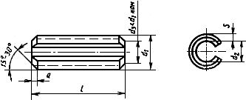

Пружинный штифт номинальным диаметром >12 мм

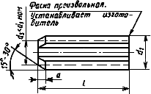

Таблица 1

мм

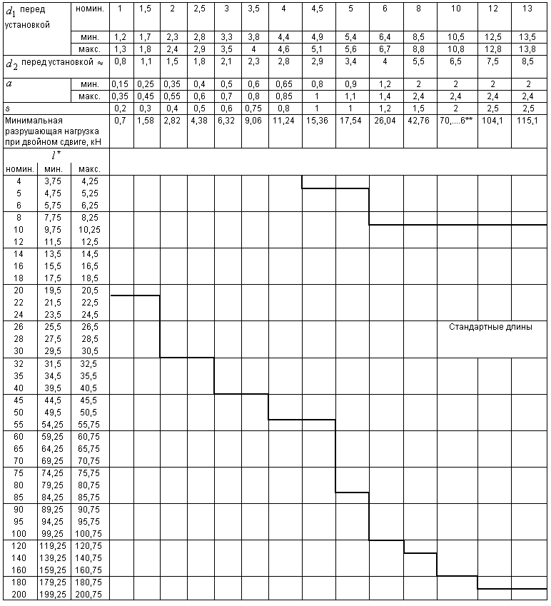
_____________________
* При номинальной длине св. 200 мм увеличение ее происходит ступенчато по 20 мм.

** Брак оригинала. - Примечание "КОДЕКС".

Продолжение табл.1

мм

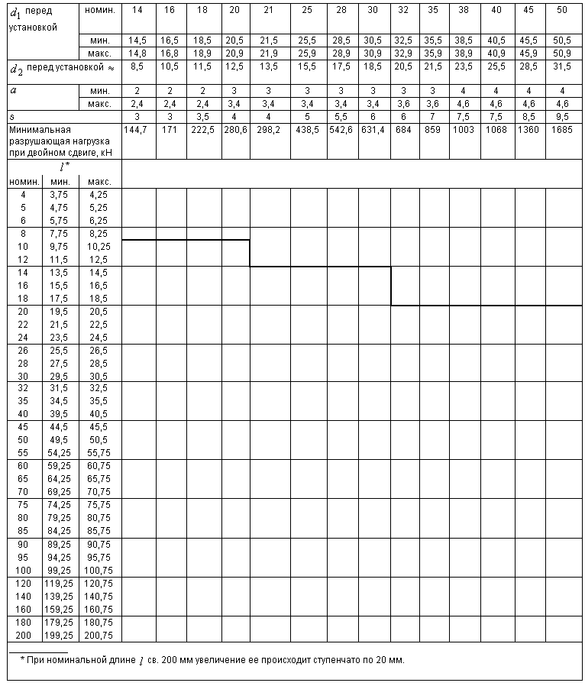

4. ПРИМЕНЕНИЕ

Отверстие под штифт устанавливают равным номинальному диаметру штифта . Предельное отклонение отверстия Н12. При установлении в минимальное допустимое отверстие прорезь у штифтов типов А и В не должна полностью закрываться.

5. ТЕХНИЧЕСКИЕ ТРЕБОВАНИЯ

Прорезь | Тип А | Конфигурацию и ширину прорези устанавливает изготовитель
 | Тип В | Конфигурацию и ширину прорези, не гарантирующей фиксацию штифта в отверстии, устанавливают по согласованию между потребителем и изготовителем
Материал |  | Сталь по выбору изготовителя:
 |  | любая углеродистая сталь с содержанием: |  | или кремнемарганцевая сталь с содержанием:
 |  | С0,65% |  | C0,5%
 |  | Mn0,5% |  | Si1,5%
 |  |  |  | Mn0,7%
 |  | закаленная и отпущенная до твердости по Виккерсу 420-520 HV или закаленная на аустенит до твердости 500-560 HV |  | закаленная и отпущенная до твердости по Виккерсу 420-500 HV
 |  | Другие материалы - по согласованию между потребителем и изготовителем
Покрытие |  | Штифты следует изготавливать без покрытия. Наличие покрытия - по согласованию между потребителем и изготовителем. Водородная хрупкость не допускается.  Допуски на размеры штифтов действительны до нанесения на них покрытия
Качество поверхности |  | На поверхности штифтов не допускаются заусенцы, трещины, окалина, коррозия
Испытание на срез |  | По ГОСТ Р 50076
Приемка |  | По ГОСТ 17769

6. ОБОЗНАЧЕНИЕ

Пример условного обозначения штифта цилиндрического пружинного с прорезью, типа А, номинальным диаметром 6 мм, номинальной длиной 30 мм, из стали марки 60C2:

Штифт А.6х30.60С2 ГОСТ 14229-93

Текст документа сверен по:
официальное издание
М.: Издательство стандартов, 1994

